[中国科学院纳米生物效应与安全性重点实验室某研究团队所发文章被质疑发生图片重叠](https://mp.weixin.qq.com/s?__biz=MzkzNTg2MDgwMQ==&mid=2247486759&idx=1&sn=3ba73e2e6e749364dd4d60988d666dbd)

plus[Pubpeer Plus](javascript:void(0);)2025-04-12 09:05:34河南



2019年6月28日，中国科学院纳米生物效应与安全性重点实验室Chu Hongqian 研究团队，在***Nature Communications***上发表的题为**“NIR-light-mediated spatially selective triggering of anti-tumor immunity via upconversion nanoparticle-based immunodevices”**的研究论文，**被质疑文中出现图片重叠。**

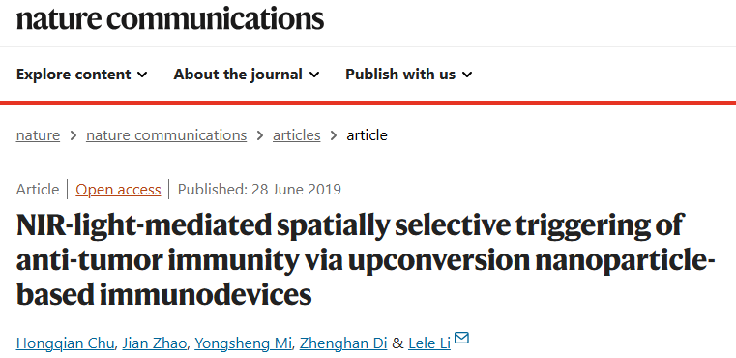

该文章于2025年1月在Pubpeer上被读者质疑：**文章出现图片重叠。**

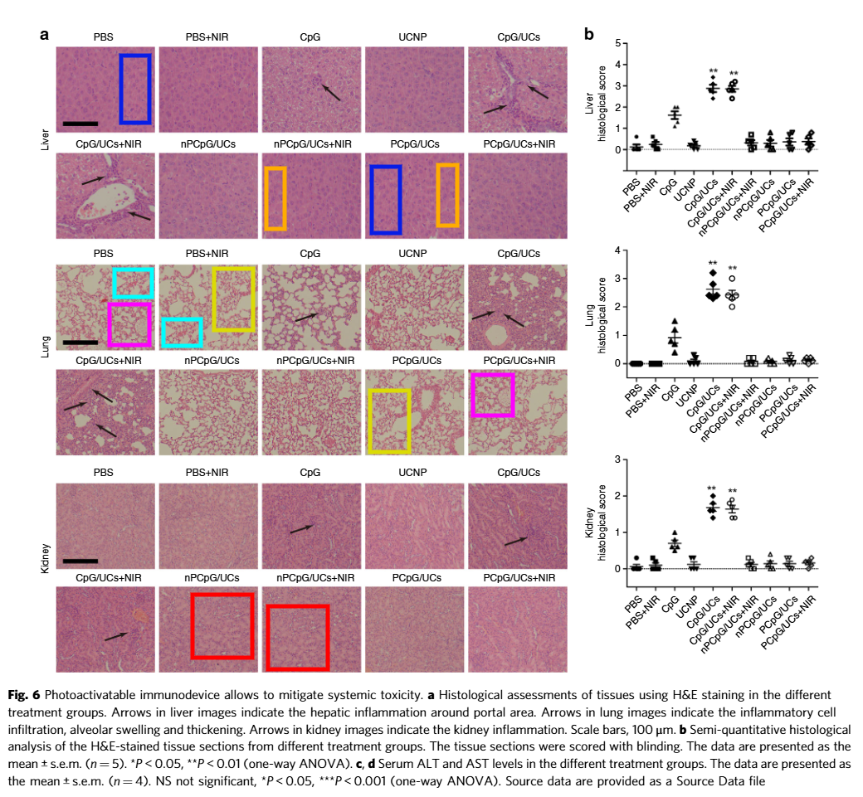

**相关消息**

https://pubpeer.com/publications/73631CC18E6C1823EDABC780C7BAD0#2